ЧТО НУЖНО ЗНАТЬ О ДОГАЗИФИКАЦИИ?!

Догазификация — это подведение газа до границ земельного участка в газифицированных населенных пунктах без привлечения средств граждан в соответствии с Поручением Президента РФ Владимира Путина, а также подключение объекта капитального строительства.
Догазификация распространяется на бесплатное подключение индивидуальных жилых домов, принадлежащих на праве собственности заявителям – физическим лицам, в населенных пунктах, в которых уже проложены внутрипоселковые сети, и требуется, как правило, достроить газопроводы до границ земельных участков, на которых расположены такие дома.

Основные принципы и критерии догазификации

Догазификация распространяется на населенные пункты, в границах которых есть газораспределительные сети. Права на дом должны быть зарегистрированы и домовладение расположено в границах ранее газифицированного населенного пункта.
Заявитель - физическое лицо. Наличие на праве собственности у гражданина жилого дома и земельного участка.
Направление использования газа – личные и домашние нужды, не связанные с предпринимательством.
Порядок и сроки догазификации установлены Постановлением Правительства РФ от 13.09.2021 №1547 "Об утверждении Правил подключения (технологического присоединения) газоиспользующего оборудования и объектов капитальногостроительства к сетям газораспределения".
Услуги по подключению в рамках догазификации без взимания платы с заявителя включают в себя реализацию мероприятий до границ земельных участков заявителя.
Создание сети газопротребления и ВДГО в границах участка является обязательством заявителя.

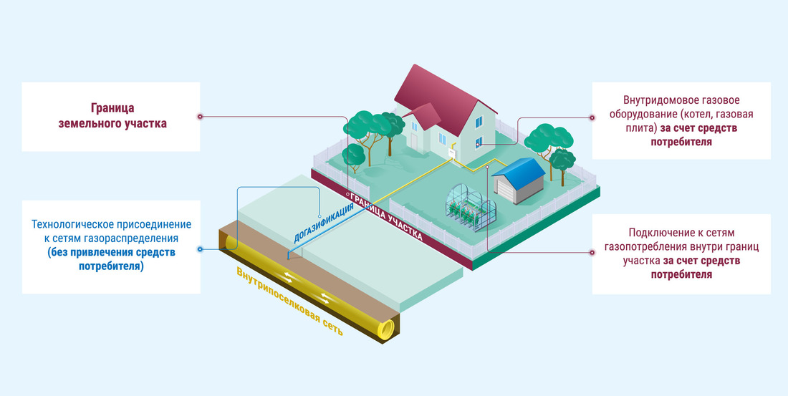

Единый оператор газификации, или ЕОГ, — единый центр ответственности по вопросам газификации и по обеспечению бесплатного подключения домовладений к сетям газораспределения. (https://connectgas.ru/)
Региональный оператор газификации (РОГ) — это компания, являющаяся таким же центром ответственности, как и ЕОГ, на той территории субъекта, где ее сетей больше, чем у ЕОГа.

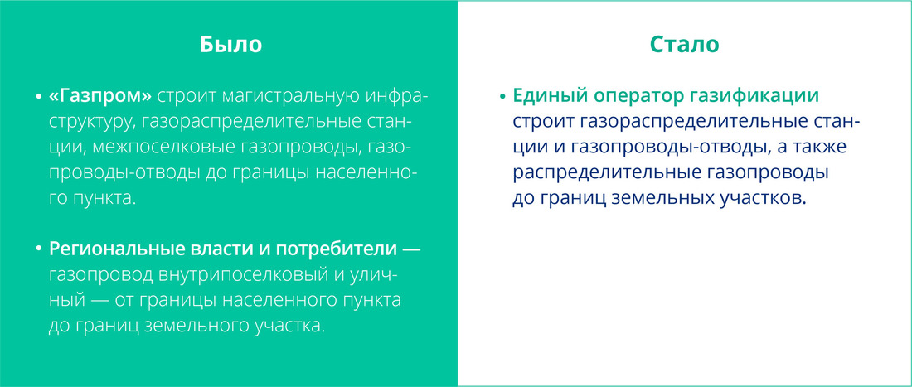

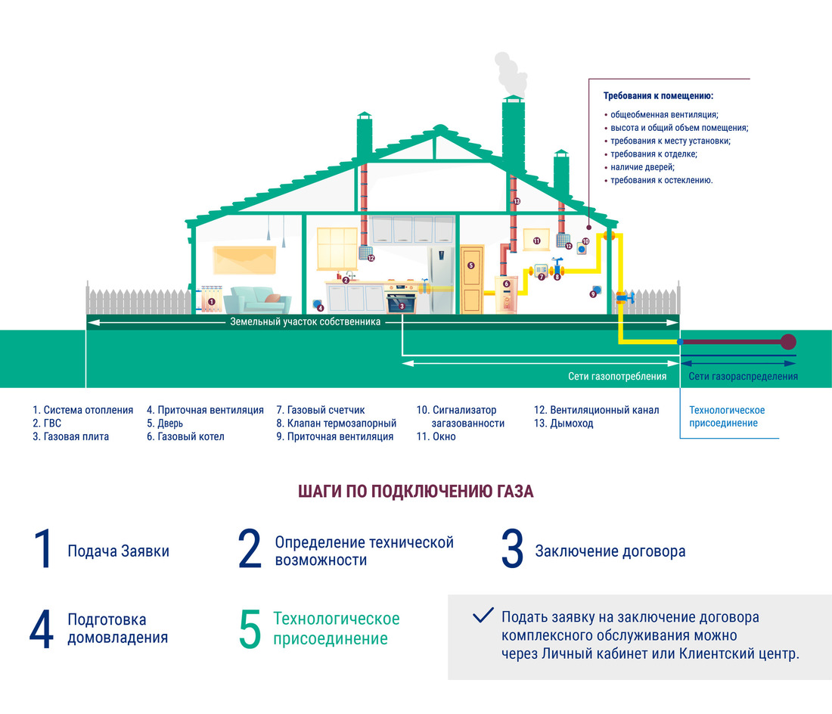

В рамках реализации Программы догазификации создан Портал Единого оператора газификации. На портале потребитель сможет:
- Подать заявку на подключение
- Отследить статус заявки
- Ознакомиться со списком необходимых документов
- Рассчитать стоимость подключения
- Заказать сопутствующие услуги

